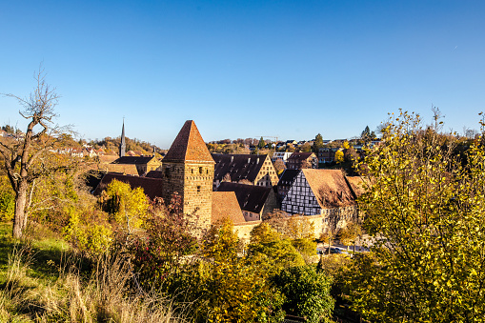
Auszeit - Ein Pilgertag für Frauen
Samstag, 14. Oktober 2023, 8:30 Uhr - ca. 17:30 Uhr

auf dem Fünf-Seen-Rundweg in und um Maulbronn mit Klosterbesuch

Das Kloster Maulbronn gilt als die am besten erhaltene Klosteranlage des Mittelalters nördlich der Alpen und gehört seit 1993 zu den UNESCO-Weltkulturerben.
Lohnenswert ist auch ein Besuch außerhalb der Klostermauern: Klosterweinberg, Fischteiche und Bewässerungskanäle im weiten Umland zeugen von einer jahrhundertealten Landwirtschaftstradition in einzigartiger Erhaltung seit der Zeit der Zisterziensermönche. Kultur und Natur verbinden sich in der sanften und fruchtbaren Landschaft.
Der aussichtsreiche Rundweg führt aus der Klosterstadt Maulbronn (UNESCO Weltkulturerbe) vorbei am Tiefen See zum Roßweiher und durch den Graubrunnenwald zum Reutsee. Durch Felder und Streuobstwiesen geht es in das Fachwerkdorf Zaisersweiher und zum Schmietränksee. Ein kurzer Aufstieg durch den Wald führt auf den Eichelberg mit seinen Reben. Die Wanderung am Bergkamm entlang bietet weite Blicke über Lienzingen und Schmie hinaus in den Stromberg. Bergab geht es durch die Weinberge und Obstwiesen wieder in den Wald bis zum Hohenackersee und zurück in die Klosterstadt.
Anfahrt mit dem Auto:
- Autobahn A5 (Karlsruhe – Basel): Ausfahrt Bruchsal – B35 Richtung Bretten / Stuttgart – Ausfahrt Maulbronn
- Autobahn A8 (Karlsruhe – Stuttgart): Ausfahrt Pforzheim Nord – Richtung Bretten – in Neulingen-Bauschlott rechts nach Ölbronn abbiegen und der Beschilderung folgen
- Aus Richtung Stuttgart: B10 Richtung Vaihingen/Enz – B35 Richtung Bruchsal – Ausfahrt Maulbronn

Stille, Bewegung, Gebet und die Gemeinschaftserfahrung kennzeichnen das Pilgern.
Einen Weg unter die Füße nehmen - den Boden unter mir spüren…
Sich den Wind um die Nase wehen lassen und sich dem jeweiligen Wetter aussetzen…
Nicht alleine gehen, und doch eine Zeit des Schweigens mit einer Frage, einem Gebet, einem Bibelwort - ganz bei mir und bei Gott sein…
Dazu sind Sie ganz herzlich eingeladen!!!
Leitung: Erna Gerber, zertifizierte Pilgerbegleiterin und Diakonin Martha Heukers
Kosten: 20,-- €
Eigene Anreise. Persönliche Verpflegung und Getränke sind mitzubringen.
Die Wegstrecke beträgt ca. 14 km, Aufstieg 159 hm, Abstieg 159 hm. Die Strecke ist mit normaler Kondition gut zu bewältigen. Zeitnah erhalten Sie vor dem Pilgertag einen Rundbrief mit detaillierten Informationen über den Ablauf.
Anmeldung bis zum 01. September 2023 an:
Diakonin Martha Heukers, Meisterweg 15, 72202 Nagold
Tel. 0173/1857-121, Email: m.Heukers@die-apis.de

